中国玩具产业微笑曲线解析
- 谭志旺 2011年6月17日
【关键词】玩具产业；产业升级；产业价值链
玩具产业是指以玩具产品为经营对象的所有配套支撑企业的集合，包括玩具品牌运营、玩具研发设计、玩具制造、玩具物流运输、玩具零售等各细分子行业。CRCCI《玩具行业研究报告》研究表明，中国玩具产业的升级将表现为利润由行业微笑曲线的最低端“加工制造”向两端“创意设计”和“零售渠道”转移。
- 我国玩具产业链
我国玩具产业存在两条价值链，一条是内容产业驱动的玩具产业价值链，如万代、迪士尼、孩之宝等玩具企业；另一条是研发设计驱动的玩具产业价值链，如玩具巨头乐高。
图1、玩具产业链示意图
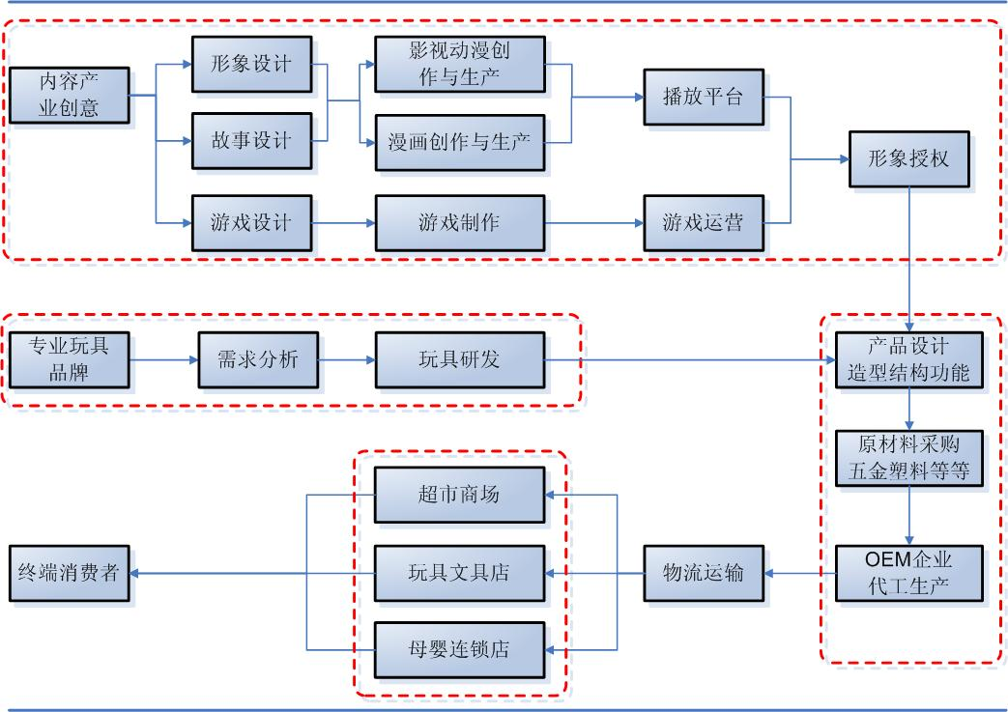
制图：CRCCI
- 我国玩具产业现状
目前我国玩具企业众多，区域产业集群现象明显，我国现有玩具生产企业8,000多家，从业人员超过150多万人，已形成一个重要的产业群体。玩具制造业区域集中度较高，主要集中在广东、江苏、浙江、山东、上海等改革开放较早和经济发达的沿海地区。
广东、江苏、浙江、山东和上海等省市历来是中国玩具最重要的生产和出口基地，占中国玩具年销售额的95%以上。在产品类别方面，广东以电动和塑料玩具为主；江苏、上海以毛绒玩具为主；浙江以木制玩具为主，形成较为明显的产业集群效应。
我国玩具生产企业85%以上以外销为主，玩具出口额约占我国玩具总销售额的80%。内销市场占比小、产品类型较单一、处于行业品牌化的初期。国内市场玩具种类约为3 万多种，而全球范围内的玩具种类高达15 万种。国内玩具种类主要包括：布和毛绒玩具、塑胶玩具、电子玩具、模型玩具、益智玩具等，大部分以中低档产品为主，创意性和互动性强、档次较高的玩具产品还未成为消费主流。
- 我国玩具产业升级的微笑曲线
对现代产业价值链的研究表明，产业链利润一般呈现“U”字型的走势，即所谓的微笑曲线。（见下图） “U”字型左侧指玩具的内容创意、品牌运营、研发设计、原材料供应，即是上游企业，附加值从左至右逐渐走低；右半个“U”字是指玩具的物流运输、零售终端及各项服务，也就是下游企业，附加值从右至左逐渐走低；“U”字的中段、即最低位置为玩具的组装、制造，也就是制造企业，属于附加值的低位。
图2、中国玩具行业微笑曲线示意图
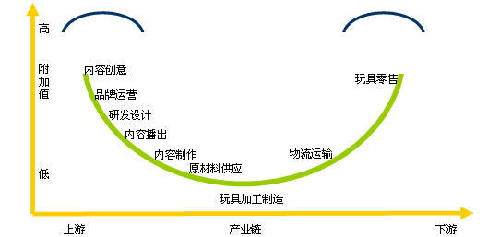
制图：CRCCI
中国玩具业长期以加工贸易出口为主要模式；95%是代工企业，处于全球玩具产业链的最低端，市场主动权和附加值空间小。我们生产了世界上80%的玩具，却只赚到了20%甚至更低的利润，且一旦外部环境稍有恶化，便可能陷入了资金周转的困境。
- 我国玩具产业未来的发展方向
我国居民消费能力在近年来不断提高，玩具内销市场条件已经具备。同时，随着影视文化、图书出版、网络游戏等内容创造类行业的迅猛发展，玩具作为必配的传统衍生品，其异业合作空间已经打开。我们认为，我国玩具行业总体的出路和未来方向将是：从微笑曲线的底部向上提升、逐步从加工制造方面转化为品牌经营、设计、制造和服务，积极开拓内销市场；以及与内容创造类行业积极合作，整合形象、品牌等资源，成为一体化、开放式的新型文化娱乐企业。

============================================================================

中国儿童产业研究中心

谭志旺
研究员
010-6408 2752
tanzhiwang@crcci.org.cn

法律声明
本报告中的信息或所表达的意见不构成任何对投资人的投资建议，并对任何人使用本刊及其内容所引发的任何损失不承担责任。
本报告版权归中国儿童产业研究中心所有。如需引用或刊发本报告内容，须获得本中心事先书面授权，并注明出处为“中国儿童产业研究中心”，且不得对相关内容进行有违原意的引用、删节和修改。
本报告的修改权与最终解释权归中国儿童产业研究中心所有。

